СТАВРОПОЛЬСКИЙ ГОСУДАРСТВЕННЫЙ АГРАРНЫЙ УНИВЕРСИТЕТ
Кафедра Информационные системы

Дисциплина: Информационная безопасность (электронный бизнес)

МЕДОДИЧЕСКИЕ УКАЗАНИЯ
По изучению дисциплины

Б1.В.07 – место дисциплины
38.03.05 Бизнес-информатика (Электронный бизнес)
Академический бакалавр

Г. Ставрополь, 2022
Цель дисциплины

Целью освоения учебной дисциплины «Информационная безопасность» является получение студентам фундаментальных знаний по теоретическим и практическим основам защиты информации электронном бизнесе (далее ИБ в ЭБ) и методике их применения в деятельности специалиста.

Дисциплина Б1.В. 07 «Информационная изопасность» является дисциплиной вариативной части.
Изучение дисциплины осуществляется:
- для студентов очной формы обучения – в 3 семестре;
- для студентов заочной формы обучения – на 3 курсе.
Для освоения дисциплины «Информационная безопасность» студенты используют знания, умения и навыки, сформированные в процессе изучения дисциплин бакалавриата «Общая теория систем», «Математическая логика», «Интернет технологии», а также в процессе подготовки к вступительным испытаниям в бакалавриат по направлению 38.03.05 Бизнес-информатика.
Освоение дисциплины «Информационная безопасность» является необходимой основой для последующего изучения следующих дисциплин:
- Электронный бизнес;
- Управление качеством программного обеспечения электронного бизнеса;
- Системы поддержки принятия решения.

Очная форма обучения
Семестр | Трудоемкость  час/з.е. | Контактная работа с преподавателем, час |  |  | Самостоятельная работа, час | Контроль, час | Форма промежуточной аттестации (форма контроля)
Семестр | Трудоемкость  час/з.е. | лекции | практические  занятия | лабораторные занятия | Самостоятельная работа, час | Контроль, час | Форма промежуточной аттестации (форма контроля)
1 | 108/3 | 16 |  | 32 | 36 | 36 | Экзамен
в т.ч. часов в интерактивной форме |  | 1 |  | 8 | - | - | -
Заочная форма обучения
Курс | Трудоемкость  час/з.е. | Контактная работа с преподавателем, час |  |  | Самостоятельная работа, час | Контроль, час | Форма промежуточной аттестации (форма контроля)
Курс | Трудоемкость  час/з.е. | лекции | практические  занятия | лабораторные занятия | Самостоятельная работа, час | Контроль, час | Форма промежуточной аттестации (форма контроля)
2 | 108/3 | 2 | 6 | - | 91 | 9 | Экзамен
в т.ч. часов в интерактивной форме |  | - | 2 | - | - | - | -

Раздел 1. Общие сведении электронном бизнесе. Нарушения безопасности в электронном бизнесе.
Тема 1. История электронной коммерции. Общие понятия.
Тема 2. Электронные средства платежей.

Раздел 2. Угрозы безопасности в электронном бизнесе.
Тема 3. Угрозы безопасности информационных систем в электрон
ной коммерции

Раздел 3.Защита информации электронных платежных систем в электронном бизнесе.
Тема 4. Криптографические методы защиты в электронной коммерции.
Тема 5. Методы аутентификации информации в электронной коммерции. Электронная подпись в электронном бизнесе.

Методический материал по изучению дисциплины:

Раздел 1. Общие сведении электронного бизнеса. Нарушения безопасности в электронной коммерции

В результате изучения материала данной дисциплины: «Информационная безопасность» студент должен:
знать
• определение защиты информации;
• основные меры информационной безопасности;
• назначение аутентификации, идентификации, поверки целостности, авторизации;
уметь
• давать оценку информационной безопасности ИТ-инфраструктуры торгового предприятия;
• применять основные меры информационной безопасности торгового предприятия;
• использовать цифровые сертификаты для подтверждения подлинности физического лица и веб-узла;
владеть
• знаниями по криптографической защите данных и применению ЭЦП;
• навыками применения аутентификации, идентификации, проверки целостности, авторизации для обеспечения информационной безопасности торгового предприятия.

Информационная безопасность
В ст. 16 Федерального закона "Об информации, информационных технологиях и о защите информации" приводится следующее определение защиты информации: "Защита информации представляет собой принятие правовых, организационных и технических мер, направленных на:
1. 1) обеспечение защиты информации от неправомерного доступа, уничтожения, модифицирования, блокирования, копирования, предоставления, распространения, а также от иных неправомерных действий в отношении такой информации;
2) соблюдение конфиденциальности информации ограниченного доступа;
3) реализацию права на доступ к информации.
2. Государственное регулирование отношений в сфере защиты информации осуществляется путем установления требований о защите информации, а также ответственности за нарушение законодательства Российской
Федерации об информации, информационных технологиях и о защите информации".
Одним из важнейших условий осуществления электронного бизнеса является информационная безопасность предприятий, осуществляющих электронные сделки, и их посредников. Она подразумевает защищенность информации и поддержку всей инфраструктуры информационной системы от случайных или преднамеренных воздействий, которые могут нанести вред.
Определять и обеспечивать необходимый уровень защиты своих информационных систем обязаны все участники электронных сделок. К таким системам относятся базы данных, информационные сети, ЦОД, среды хранения документов и сообщений, средства защиты документов и проверки их достоверности, персональные вычислительные устройства пользователей.
Для ряда сфер деятельности применяются повышенные требования к информационной безопасности. К ним относятся банковская деятельность, финансовая деятельность, деятельность оборонных и силовых государственных структур. Меры, обеспечивающие информационную безопасность, подразделяют на технические, организационные и правовые. С внедрением новых информационных технологий третьей волны выросли возможности предприятий, но вместе с тем возросли и угрозы их безопасности. Облачные сервисы, мобильные приложения, социальные сети становятся объектом атак злоумышленников и угрозой информационной безопасности предприятий.
Так, социальные сети ориентированы на доверительное взаимодействие участников. Это позволяет злоумышленникам получать личные данные и персональную информацию о пользователях социальных сетей. Затем эта информация используется для атак на ИТ-структуру предприятий, где работают пользователи социальных сетей. При этом для получения нужной информации злоумышленники используют изощренные методы социальной инженерии. Для нейтрализации таких атак могут использоваться средства защиты, расположенные на персональных устройствах сотрудников предприятия.
Облачные структуры могут быть защищены устройствами как корпоративного уровня, так и на стороне владельцев облачных структур. Для облачных сред уязвимыми являются гипервизоры, виртуальные машины, серверы приложений, пользовательские вычислительные устройства (ПК, ноутбуки, планшеты, смартфоны), сети передачи данных системы хранения данных. Особую опасность представляют пользовательские устройства. Для проникновения в облачную среду злоумышленнику достаточно похитить логин и пароль пользователя, которые используются пользователем для работы с облачным сервисом. В результате злоумышленник получает доступ к конфиденциальной информации предприятия.

В 1998 г. появились первые электронные марки, которые можно оплатить в Интернете и распечатать для использования на обычных конвертах.
В этом же году в России начинает работать первая система интернет-банкинга "Интернет Сервис Банк", разработанная Автобанком.[О’Mahoney D., Peirce M., Tewari H. ElectronicPaymentSystemsfor E-commerce. Second Edition. ARTECH HOUSE, 2001.]
В 1999 г. интернет-портал business.com был куплен американской компанией eCompanies за 7,5 млн дол. Необходимо заметить, что изначально портал был приобретен за 149 дол. в 1997 г. В этом же 1999 г. компания ATG Stores впервые в Интернете начала продажу декоративных предметов интерьера.
В ноябре 1999 г. московская межбанковская валютная биржа (ММВБ) создала автоматический интернет-шлюз - мощный терминал, способный обрабатывать одновременно большое число заявок на покупку и продажу какого-либо вида ценных бумаг. При этом время с момента подачи клиентом заявки до ее регистрации сократилось до нескольких секунд, так как многие операции, например проверка платежеспособности клиента, стали обрабатываться не вручную, а автоматически.
С этого момента началась история российского интернет-трейдинга. Только за первые два года существования шлюза доля рынка интернет-брокеров на ММВБ выросла до 50%, а доля сделок, заключаемых через шлюз, - до 63%. К торговой системе ММВБ подключились более двух сотен брокерских компаний. По данным на октябрь 2003 г., 83,8% сделок и 52,8% оборота фондового рынка ММВБ обеспечивают электронные брокерские системы.
В 2002 г. крупнейший интернет-портал электронной коммерции купил за 1,5 млрд дол. платежную он-лайн систему PayPal.[RFC 2246. The TLSProtocol. Version 1.0.]
В этом же году был создан альянс между Philips и Sony, и была разработана стратегия по развитию нового стандарта в области мобильной радиочастотной коммуникации - NFC (Near Field Communication). Этот альянс был позже поддержан VISA. Новый стандарт позволил реализовать один из самых амбициозных проектов в истории электронной коммерции - цифровые деньги, т.е. впервые в истории прикосновением мобильного телефона к терминалу стало возможным оплачивать небольшие покупки, а также использовать мобильный телефон для оплаты проезда на метро.

Традиционная и электронная коммерция /электронный бизнес/
В наиболее общем виде любая экономика состоит из процесса производства товаров (продуктов, услуг) и коммерческой деятельности, основной целью которой является получение прибыли посредством реализации произведенного товара. Коммерческая деятельность или просто коммерция - это широкое понятие, которое не сводится лишь к продаже какого-либо товара и получению оплаты за него.
В случае традиционной коммерции типичный бизнес-процесс выглядит так, как представлен на рис. 2.1.
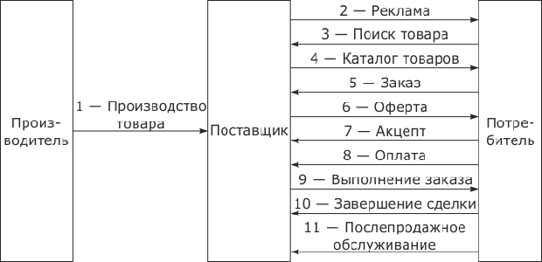
Модель электронной коммерческой транзакции

Сначала компания-производитель осуществляет выпуск новой продукцию и выходит с ней на рынок (самостоятельно или при помощи посредника - поставщика).

Электронный бизнес - это разновидность коммерческой деятельности, в которой взаимодействие между ее участниками на всех или некоторых ее этапах осуществляется электронным способом, что наглядно демонстрирует 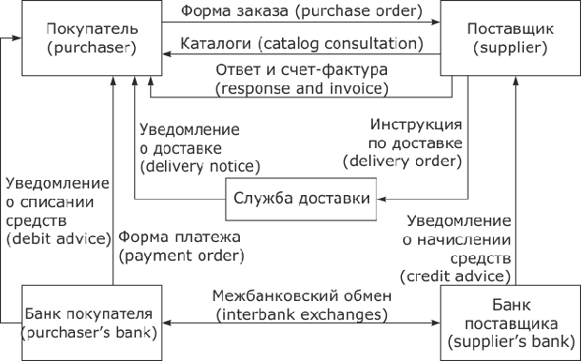
Взаимодействие участников коммерческой деятельности

Можно выделить два основных направления интернет-рекламы, которые представлены на
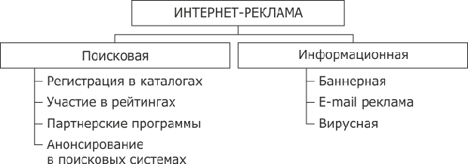
Виды интернет-рекламы

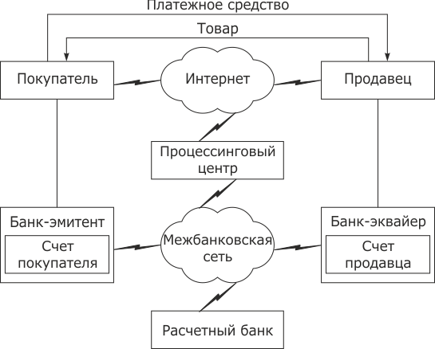
Структура электронной платежной системы

Раздел 2. Угрозы безопасности в электронном бизнесе.

Типы атак на протоколы информационного взаимодействия электронного бизнеса

Атаки на протоколы информационного обмена можно классифицировать так, как показано
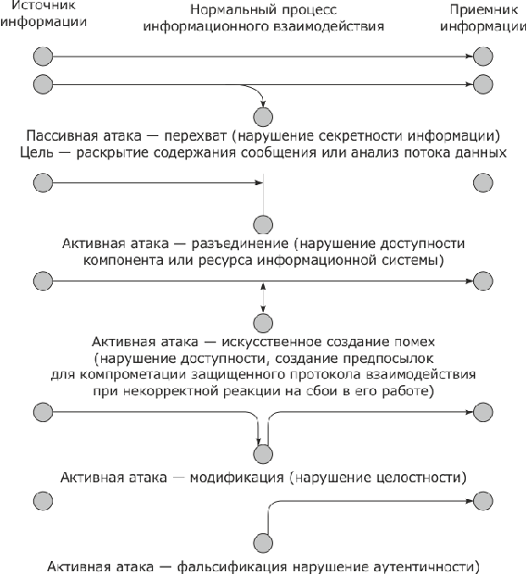

Классификация атак на информационные системы

Показана модель системы защиты информационного взаимодействия по каналам связи.

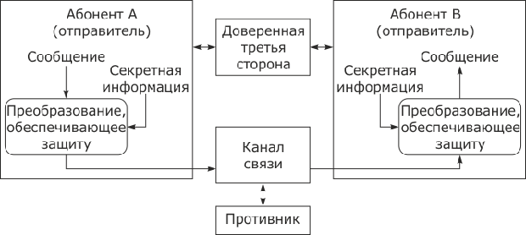
Модель системы защиты удаленного взаимодействия двух абонентов

Раздел 3. Защита информации электронных платежных систем в электронного бинеса.

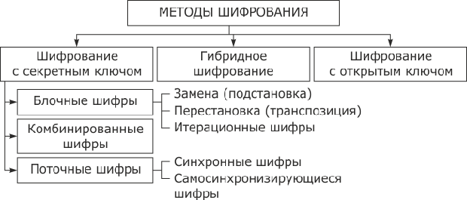

В процессе шифрования информация делится на порции величиной от одного до сотен бит. Как правило, поточные шифры оперируют с битами открытого и закрытого текстов, реже - с байтами, а блочные - с блоками фиксированной длины. Главное требование к блочному шифру - высокая криптостойкость. Блочный криптоалгоритм для своей работы требует наличия полного блока данных, в поточных же криптоалгоритмах стараются обеспечить шифрование в режиме рельного времени или близком к нему (иногда с ущербом для криптостойкости). Но главное различие между этими двумя методами заключается в том, что в блочных шифрах для шифрования всех порций используется один и тот же ключ, а в поточных - для каждой порции используется свой ключ той же размерности. Иначе говоря, в поточных шифрах имеет место зависимость результата шифрования порции информации от ее позиции в тексте, а в некоторых случаях и от результатов шифрования предыдущих порций текста. Таким образом, при реализации поточной криптосистемы возникает необходимость в элементах памяти, изменяя состояние которых, можно вырабатывать последовательность (поток) ключевой информации. Блочную же криптосистему можно рассматривать как зависящую от ключа замену на множестве значений блоков открытого текста.
Процесс распознавания законного пользователя в схематичном виде представлен

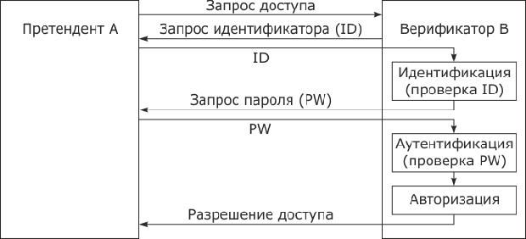
Процессы идентификации, аутентификации и авторизации

Аутентификация объекта электронного бизнеса

В процессе аутентификации объекта, иногда называемой аутентификацией источника данных, проверяется подлинность идентификатора, представленного с некоторыми данными. В отличие от аутентификации субъекта в этой ситуации претенденту не нужно быть активным участником процесса аутентификации. Данный тип аутентификации по сути ничем не отличается от процедуры контроля целостности. Для аутентификации объекта применяются шифрование симметричным алгоритмом, выработка кода МАС или НМАС, формирование электронной подписи. Первые два варианта применяются в том случае, когда претендент и верификатор доверяют друг другу. Если необходимо иметь возможность доказательства подлинности идентификатора третьей стороне (при условии, что верификатор не имеет возможности изменить массив данных М), например необходима юридическая значимость пересылаемых электронных документов, требуется электронная подпись.
Процедуры аутентификации должны быть устойчивы к подлогу, подбору и подделке.
После распознавания пользователя система должна выяснить, какие права предоставлены этому пользователю, какую информацию он может использовать и каким образом (читать, записывать, модифицировать или удалять), какие программы может выполнять, какие ресурсы ему доступны, а также другие вопросы подобного рода. Этот процесс называется авторизацией. Таким образом, вход пользователя в систему состоит из идентификации, аутентификации и авторизации. В процессе дальнейшей работы иногда может появиться необходимость дополнительной авторизации в отношении каких-либо действий.

«Информационная информация»

Основная литература
1. Электронная коммерция. Учебное Пособие. Под. Ред. Брагина Л.А., М. Экономистъ,2016, 286 с.
2. Кобелев О.А., Резго Г.Я., Скиба В.И. Учебное Пособие. Электронная коммерция.
Рекомендовано Министерством образования РФ для специальностей коммерция и маркетинг. М.,2017, 365с.
3. Ясенев В.Н. Информационные системы и технологии в экономике: Учебное пособие.Учебное пособие [Электронный ресурс] / Ясенев В.Н. - Электрон. текстовые дан. - М. :Юнитидата, 2015. - 561 с. - Режим доступа : http://www.biblioclub.ru/book/115182/.

Дополнительная литература
1. Журнал "Компьютер пресс".
2. Журнал "PC MAGAZINE RUSSIAN EDITION"
3. Газета "COMPUTER WORLD" российско-американский еженедельник для предпринимателей
и специалистов в информационной технологии.
4. Журнал «Мир Internet».
5. Журнал «Мир ПК».
6. Газета "ComputerReview".
7. Журнал «Электронная коммерция».

Электронные ресурсы
1. Ясенев В.Н. Информационные системы и технологии в экономике: Учебное пособие. Учебное пособие [Электронный ресурс] / Ясенев В.Н. - Электрон. текстовые дан. - М. :Юнити-дата, 2012. - 561 с. - Режим доступа : http://www.biblioclub.ru/book/115182/.

